面向通信受限无人机蜂群协同的自适应通信拓扑学习方法
AC-DSGF 中文导师审阅版 · 对应 RA-L 英文冻结稿
主张：可比任务性能 + 通信约降低两个数量级 · 不声称 Success 超越

摘要
无人机蜂群系统依赖智能体之间的信息交互实现协同决策。然而，随着无人机数量
增加，通信开销、带宽限制以及能耗问题成为限制系统规模扩展的重要因素。现有
多智能体强化学习（MARL）方法大多在优化局部策略时，将通信拓扑视为给定的
距离邻域图或密集信息交换结构，因而**通信本身**并未成为可优化的一等决策
变量。
针对上述问题，本文提出 **AC-DSGF**（Adaptive Communication-Constrained
Dynamic Sparse Graph Fusion）：一种面向通信受限无人机蜂群协同的自适应通信
拓扑学习框架。该方法将通信拓扑选择建模为可学习决策过程，在半径可行支撑上
学习软门控 \(g_{ij}^{t}\)，并结合 Top-\(K\) 通信预算与联合目标
\(J=\mathbb{E}[R]-\lambda C\)，在残差空间—时间引导之上实现任务驱动的稀疏
交互。
在 16 架无人机协同导航任务、五组随机种子条件下的实验表明，AC-DSGF 能够在
保持与 DSGF **相当的任务性能**的同时，将软通信质量降低约 **两个数量级**，
并显著提升通信效率指数（CEI）。通信预算扫描、静默消融、触发行为分析以及
丢包鲁棒性测试进一步表明，所学稀疏性具有任务相关性，并在通信约束下呈现
可接受的性能退化。
**关键词：** 无人机蜂群；多智能体强化学习；自适应通信；图神经网络；通信约束优化

1 引言

1.1 研究背景
在多无人机协同导航与编队控制中，每一次消息交换都会消耗带宽、能量并引入
时延。若控制器仅在“无线资源近似无限”的隐含假设下优化局部策略，就会遗漏
一类一等资源：**通信本身**。随着蜂群规模从数架扩展到十余架乃至更大规模，
固定半径邻域上的全量交互或全连接注意力会迅速推高通信强度，使仿真中看似
有效的协同策略难以迁移到真实机载链路。
因此，面向实际部署的群体智能，需要同时回答三个工程问题：
1. **何时通信**（When）：当前态势是否值得占用信道；
2. **与谁通信**（With whom）：哪些邻居对当前任务最有价值；
3. **通信多少**（How much）：在预算约束下应保留多大的交互强度。
本文正是围绕上述问题，研究通信受限条件下的自适应拓扑学习。

1.2 现有方法的局限
典型 MAPPO 类 CTDE 框架能够稳定分布式执行下的策略学习，图注意力（如 GAT）
等结构也能编码空间关系以辅助早期协同。然而，常见流水线仍是：
```
策略学习 →（预定义）通信结构 → 环境交互
```
通信拓扑被当作“给定”：由通信半径、稠密图或人工调度表决定。智能体无法根据
任务紧迫度决定**当前是否需要**某条链路。其结果是：
1. **固定通信拓扑**：距离邻域一旦连通即持续交互，缺乏任务选择性；
2. **全连接 / 高密度通信开销大**：规模扩大时消息强度近似按邻居度甚至平方增长；
3. **缺少任务驱动的通信机制**：剪枝或随机丢包往往与连续控制目标弱耦合，
紧预算下易丢掉关键协调链路，或陷入过度静默。
即便质量加权与残差引导（如 DSGF）改善了“如何用好已有边”，只要几何支撑上
\(A_{ij}=1\) 即全开，通信经济性仍未真正进入决策闭环。

1.3 本文思路
本文将依赖关系反转，把拓扑选择纳入决策过程：
```
环境态势 → 学习通信拓扑 → 策略执行
```
核心主张是：
不同于将通信拓扑视为预定义结构的既有方法，本文将拓扑选择建模为可学习的
决策过程。
具体地，**AC-DSGF** 在 DSGF v2 基础上引入：
- 软门控 \(g_{ij}^{t}=\sigma\!\bigl(W[h_i,h_j,d_{ij},\rho_{ij}]\bigr)\)；
- Top-\(K\) 预算邻接 \(A_t^{\mathrm{AC}}=A\odot E^{K}\)；
- 联合目标 \(\mathbb{E}[\sum r_t]-\lambda_c\mathbb{E}[\sum C_t]\)；
- 残差引导 \(a=\pi(o)+\beta\Delta(\Phi)\)，使通信辅助而非主导控制。
从而在预算下回答“何时、与谁、通信多少”。
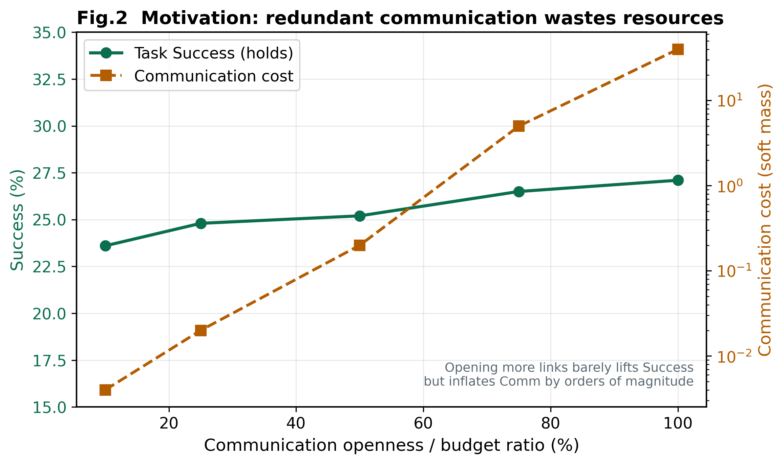
**图 2** 动机示意：提高通信开放度时，任务 Success 大致持平，而通信成本快速
上升——无效 / 冗余通信造成资源浪费，说明需要任务驱动的拓扑学习。

1.4 主张边界（Claim Lock）
本文**不以成功率最大化**为定位。实验叙事锁定为：
在保持与 DSGF **相当任务性能**的前提下，将通信开销降低约两个数量级
（16-UAV，多随机种子）。
主表中 Success 数值接近（例如约 3.95% vs 4.01%）时，优势不在“略高一点的
成功率”，而在 **Comm / CEI** 所刻画的通信—性能权衡。

1.5 本文贡献
1. **可学习通信拓扑（问题建模）**
在半径可行支撑上将 \(g_{ij}^{t}\) 作为决策变量，使**任务需求**——而非
距离 alone——决定谁与谁通信。传统 \(A_{ij}=f(d_{ij})\) 被推广为
\(A_{ij}=g(h_i,h_j,d_{ij},r_{ij})\)。
2. **通信预算下的联合优化（方法）**
目标 \(J=\mathbb{E}[R]-\lambda C\) 与 Top-\(K\) 邻接共同作用，使控制与
通信**同步学习**，而非策略学完后再做后处理剪枝。
3. **残差引导的稳定稀疏通信（机制 + 验证）**
残差形式保持引导辅助性，缓解紧预算下的静默崩溃与拓扑退化；并通过
16-UAV 对比、预算 Pareto、静默消融、行为分析、计算开销与丢包测试构成
完整证据链。

1.6 文章结构
第 2 章回顾相关工作并指出三类缺口；第 3 章给出问题定义与通信代价指标；
第 4 章阐述 AC-DSGF；第 5 章报告实验；第 6 章讨论复杂度；第 7–8 章讨论与
结论。（第 2 章起见后续阶段文稿。）

2 相关工作
本文从三类研究缺口梳理相关工作。统一区分是：
**既有方法大多将通信视为给定结构；AC-DSGF 将通信视为可学习决策。**

2.1 多智能体强化学习与无人机蜂群协同
无人机蜂群通过多个自主智能体之间的信息交互，完成协同搜索、路径规划与
任务执行。近年来，多智能体强化学习（Multi-Agent Reinforcement Learning,
MARL）成为群体智能的重要工具。
基于集中训练、分散执行（Centralized Training with Decentralized Execution,
CTDE）的算法，例如 MAPPO、MADDPG 以及 QMIX 等值分解方法，在训练阶段利用
全局信息稳定协同学习，同时保证执行阶段各智能体可独立决策。面向空中平台
的导航与避碰研究亦表明，在部分可观测条件下可实现基本协同。
然而，随着无人机数量增加，传统 MARL 面临两个关键压力：
1. **状态空间与交互关系快速增长**；
2. **智能体间信息通信成本显著上升**。
现有流水线往往在“通信充分可用”的隐含假设下最大化任务回报：或依赖训练期
集中特征，或在执行期默认半径内全量交互。此类设定难以直接迁移到带宽、能耗
与时延均受限的大规模机载网络。
**缺口 1：** 面向无人机协同的 MARL 方法主要优化策略性能，而对大规模蜂群中的
**通信约束**关注不足。

2.2 基于图神经网络的多智能体通信方法
图神经网络（GNN）能够建模智能体之间的关系结构，因而被广泛用于多智能体
协同。典型做法是构建通信图
\[
G=(V,E),
\]
其中 \(V\) 为无人机节点集合，\(E\) 为通信边集合。图注意力网络（GAT）及其
变体可对邻居特征自适应加权，捕捉时变空间关系。
然而，**注意力聚合并不等价于通信决策**：它通常在**预先给定**的支撑上运算——
半径掩码、稠密图或人工调度表。全连接消息传递复杂度为 \(\mathcal{O}(N^{2})\)；
即便采用二进制半径图，仍会对**所有**邻域内边持续交换信息，而不论当前任务
是否紧迫。本文前期工作 DSGF 改进了质量加权与残差引导，但只要几何邻接
\(A_{ij}=1\)，仍会激活全部可行支撑。
**缺口 2：** 现有图注意力机制主要在预定义通信结构上聚合信息，**并未将拓扑
自适应等同于带宽感知的通信经济性**。
因此，在资源受限环境中，需要能够根据任务需求动态调整通信结构的方法。

2.3 学习通信机制
另一类工作尝试让智能体**自主学习**通信行为，包括：基于注意力的信息选择、
消息门控（talk/silence）、随机丢弃以及带宽感知目标等。这些方法表明，智能体
有可能减少冗余通信。
但常见不足仍然存在：
1. 通信拓扑常作为策略之外的辅助模块，或依赖与连续控制弱耦合的启发式调度；
2. 通信成本与任务策略缺少**统一目标**下的联合建模；
3. 随机剪枝可能丢掉关键协调链路，而过度静默则导致信息流崩溃。
与之相对，AC-DSGF 在显式代价 \(C=\sum g_{ij}\) 与可选 Top-\(K\) 预算下，
与策略联合学习连续门控 \(g_{ij}^{t}\)，使稀疏性由**任务驱动**，而非随机
dropout。
**缺口 3：** 既有通信高效 MARL 往往侧重“丢掉消息”，而非在量化预算下学习
**何时、与谁**通信才对当前任务必要。

2.4 本文定位
| | 通信如何被对待 |
|---|---|
| 既有方法 | 给定（半径 / 稠密 / 随机丢弃） |
| **本文 AC-DSGF** | **学习**（任务驱动门控 + 预算 + 残差引导） |
AC-DSGF 同时面向：（i）任务性能保持；（ii）经由 \(g_{ij}^{t}\) 的可学习拓扑；
（iii）显式预算与 Top-\(K\)。它**不是**“DSGF + \(\ell_2\) 剪枝”，而是通信
约束下的协同控制栈。本文不引入因果效用（causal utility）或 AC-DSGF++ 叙事。

3 问题定义
本章给出多无人机协同导航设定、动态通信图、联合优化目标以及通信效率指标。
主张锁定为：**在可比任务性能下降低通信强度**，而非无条件最大化成功率。

3.1 多无人机协同建模
考虑包含 \(N\) 个无人机的蜂群，在连续二维工作空间中执行协同导航，且观测
为部分可观。离散时刻 \(t\)，智能体 \(i\in\{1,\ldots,N\}\) 接收局部观测
\[
o_i^{t}
=
\bigl[
p_i^{t},\;
v_i^{t},\;
g_i^{t},\;
\ell_i^{t}
\bigr]
\in\mathbb{R}^{d_o},
\]
其中 \(p_i^{t},v_i^{t}\in\mathbb{R}^{2}\) 为位置与速度，\(g_i^{t}\) 为目标
相对向量，\(\ell_i^{t}\) 为机载测距等信息。各智能体在 CTDE 框架下执行连续
动作 \(a_i^{t}\in\mathcal{A}\)，策略可写为
\[
\pi_i\!\bigl(a_i^{t}\mid o_i^{t}\bigr).
\]
团队奖励记为 \(r_t=\sum_{i=1}^{N} r_i^{t}\)，其中单机奖励通常包含目标项与
碰撞项。

3.2 动态通信图建模
机载链路受距离与容量约束。仅当 \(\|p_i^{t}-p_j^{t}\|<R_c\) 时允许交换消息，
得到可行掩码 \(A^{t}\in\{0,1\}^{N\times N}\)。信息交互由时变通信图表示：
\[
G_t=(V,E_t),\qquad E_t=\{e_{ij}^{t}\}.
\]
不同于固定通信方式 \(A_{ij}=\mathrm{const}\) 或仅由距离决定的
\(A_{ij}=f(d_{ij})\)，本文将拓扑选择视为依赖任务状态的决策：
\[
A_{ij}^{t}
\;\longleftrightarrow\;
f_{\theta}\!\bigl(h_i^{t},h_j^{t},d_{ij}^{t},\rho_{ij}^{t}\bigr),
\]
其中 \(h_i^{t}=\psi(o_i^{t})\) 为隐藏状态，\(d_{ij}^{t}\) 为空间距离，
\(\rho_{ij}^{t}\) 为交互风险等关系特征。具体实现中，可学习软门控
\(g_{ij}^{t}\in[0,1]\) 定义在半径支撑之上（见第 4 章）。

3.3 通信约束与联合优化目标
蜂群既需最大化任务收益，也需控制通信开销。定义联合目标
\[
\max_{\theta}
\mathbb{E}\!\left[\sum_{t=0}^{H} r_t\right]
-
\lambda_c\,
\mathbb{E}\!\left[\sum_{t=0}^{H} C_t\right]
\tag{1}
\]
其中 \(\lambda_c\ge 0\) 为通信权重。当 \(\lambda_c=0\) 时退化为标准回报最大化
（基线设定）；对 AC-DSGF 取 \(\lambda_c>0\)，使通信成为一等训练信号。
**软通信质量（soft communication demand）**定义为
\[
C_t=\sum_{i\neq j}g_{ij}^{t},\qquad
C=C_{\mathrm{comm}}=\frac{1}{T}\sum_{t=1}^{T}C_t
=\frac{1}{T}\sum_{t=1}^{T}\sum_{i\neq j}g_{ij}^{t}
\tag{2}
\]
主表中的 Comm 列即该时间平均软质量（或对无门控基线报告等价的平均激活边
强度），以便横向比较**消息强度**，而非原始射频包计数。硬预算进一步通过
Top-\(K\) 限制支撑（第 4.3 节）。
直观目标：在保持任务性能的同时降低 \(C\)，即实现高效通信。

3.4 通信效率指数（CEI）
为在不同消息强度下比较方法，定义
\[
\mathrm{CEI}=\frac{S}{C_{\mathrm{comm}}+\varepsilon},\qquad\varepsilon=10^{-6}
\tag{6}
\]
其中 \(S\) 为评估成功率。无显式图消息的 MAPPO（\(C_{\mathrm{comm}}=0\)）
标记 CEI 为不适用。
**主声称并非**无条件最大化 \(S\)，而是相对固定拓扑引导方法，在**可比**的
\(S\) 下显著降低 \(C_{\mathrm{comm}}\)。

4 AC-DSGF 方法
本章阐述 Adaptive Communication-aware Dynamic Sparse Graph Fusion（AC-DSGF）。
与训练后再剪枝不同，AC-DSGF **联合**学习控制策略与任务依赖的通信拓扑，并在
显式通信代价下优化。核心三要素为：
1. **自适应通信拓扑学习**（Gate）；
2. **通信预算优化**（Top-\(K\) / Budget）；
3. **残差空间—时间引导**（Residual Guidance），使稀疏通信保持辅助性与稳定性。
与英文 RA-L 主稿一致：不引入 AC-DSGF++，不引入 causal utility。

4.1 方法总体框架
整体信息流可概括为：
```
无人机局部观测 o_i
↓
状态编码器 ψ → h_i
↓
通信拓扑学习（Gate g_ij）
↓
通信预算约束（Top-K → A^{AC}）
↓
稀疏图聚合 + 时序（GRU）→ 引导 Φ
↓
Residual：a ~ π(o) + β Δ(Φ)
↓
动作输出
```
三层结构为：（i）观测嵌入；（ii）自适应通信（门控 + 预算）；（iii）残差
DSGF 策略。通信拓扑进入前向计算，而不是部署阶段的事后删边。
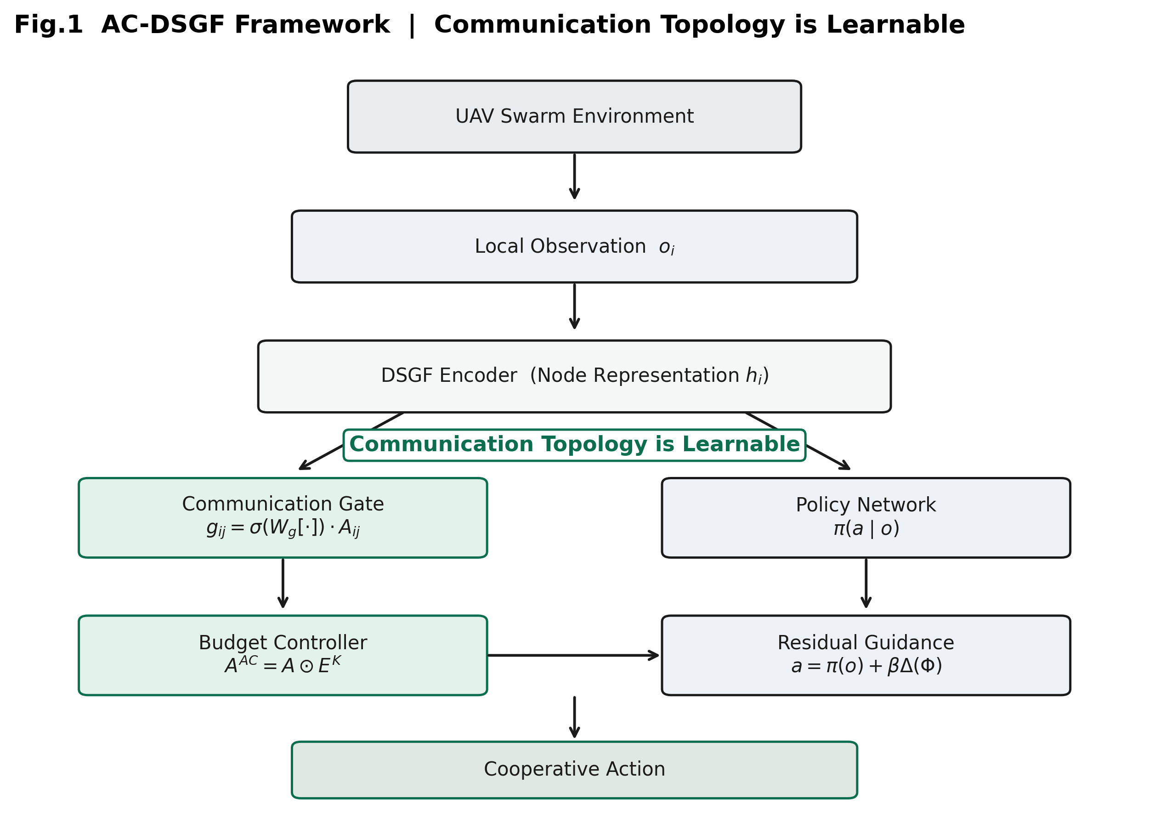
**图 1** AC-DSGF 总体框架。突出 *Communication Topology is Learnable*：门控与
预算进入前向路径，再经残差引导输出协同动作（非训练后随机剪枝）。

4.2 联合通信—控制目标
记团队奖励 \(r_t=\sum_i r_i^{t}\)，软通信质量见式 (2)。AC-DSGF 优化联合目标
式 (1)，即通信与策略**同步学习**，区别于“先学稠密通信器、再在部署时剪枝”。

4.3 自适应通信拓扑学习（Gate）
**可行掩码与质量。** 半径掩码
\(A_{ij}^{t}=\mathbb{1}[\|p_i^{t}-p_j^{t}\|<R_c]\) 与质量
\(q_{ij}^{t}\in(0,1)\) 给出支撑 \(\tilde{A}_{ij}^{t}=A_{ij}^{t}q_{ij}^{t}\)。
**可学习门控。** 令 \(h_i^{t}=\psi(o_i^{t})\)，\(\rho_{ij}^{t}\) 编码接近速度 /
邻近风险等交互特征。通信门控为
\[
g_{ij}^{t}
=
\sigma\!\bigl(W_g[h_i^{t};h_j^{t};d_{ij}^{t};\rho_{ij}^{t}]\bigr)
\cdot A_{ij}^{t}
\in[0,1]
\tag{3}
\]
其中 \(\sigma\) 为 Sigmoid，\(W_g\) 为轻量 MLP 参数。与随机 dropout 不同，
\(g_{ij}^{t}\) 是智能体状态与风险的**学习函数**，实验上与邻近风险相关
（见实验章 Trigger 分析）。
由此，AC-DSGF **不预先指定**谁必须通信，而是通过训练学习：哪些无人机需要
交换信息、通信强度多大。通信拓扑成为策略优化中的可学习变量。

4.4 通信预算优化（Budget）
给定预算比 \(\rho\in(0,1]\)，对每个智能体取
\[
K_i=\lceil\rho\,|\mathcal{N}_i|\rceil,
\qquad
E_t^{K}
=
\mathrm{TopK}_{K_i}\!\bigl(\{g_{ij}^{t}\}_{j\in\mathcal{N}_i}\bigr).
\]
自适应通信邻接与边权为
\[
A_t^{\mathrm{AC}}=A^{t}\odot E_t^{K},\qquad
e_{ij}^{t}=A_{ij}^{\mathrm{AC}}\,q_{ij}^{t}\,g_{ij}^{t}
\tag{4}
\]
预算层保留高门控边、过滤低价值连接，使**通信数量受控**且任务相关信息优先
传播。训练可使用软 \(g\) 与联合目标中的 \(C_t\)；评估时可在不重新训练的
条件下施加硬 Top-\(K\)（预算扫描实验）。
**与事后剪枝的差异：** 令 \(g=A\)（“无预算 / 全开局部广播”）会将 \(C_t\)
抬高三个数量级以上，而 Success 仅小幅变化——说明所学稀疏性并非简单崩溃，
而是进入前向路径的拓扑学习。

4.5 Residual Guidance 稳定稀疏通信
直接在紧预算下学习门控时，可能出现两类风险：（1）信息流过度关闭；（2）协同
能力依赖图结构时训练不稳定。AC-DSGF 继承 DSGF 的**残差空间—时间引导**，
作用在**动作层**（与英文主稿一致），而非对门控做简单凸组合。
在边权 \(e^{t}\) 上做稀疏注意力聚合：
\[
\alpha_{ij}^{t}
\propto
\exp\!\bigl(f(h_i^{t},h_j^{t})\bigr)\,e_{ij}^{t},
\qquad
h_i^{\prime\,t}
=
\sigma\!\Bigl(
\sum_{j}
\alpha_{ij}^{t} W h_j^{t}
\Bigr),
\]
再经 \(z_i^{t}=\mathrm{GRU}(h_i^{\prime\,t},z_i^{t-1})\) 得到引导 \(\Phi_i^{t}\)。
动作采用残差解耦：
\[
a_i^{t}
\sim
\pi_{\theta}(\cdot\mid o_i^{t})
+\beta(t)\,\Delta(\Phi_i^{t})
\tag{5}
\]
其中 \(\beta(t)\in[0,1]\) 为调度系数。协同**辅助**而非主导执行：当门控图
收缩（\(g\to 0\) 或 \(K\to 1\)）时，局部策略 \(\pi(o)\) 仍可作为可靠回退，
从而缓解静默崩溃与拓扑退化（消融中去除残差会导致性能显著恶化）。
**说明：** 中文表述若出现“残差混合门控”
\(g^{\mathrm{final}}=\alpha g+(1-\alpha)g^{\mathrm{base}}\)，与 v1 英文实现
**不一致**；v1 残差指式中的动作残差 \(\pi+\beta\Delta(\Phi)\)。
**门控稳定性（经验）：** 冻结策略 rollout 下，软代价方差 \(\mathrm{Var}(C_t)\)
很小，且绝大多数步上边数变化 \(\Delta E_t=0\)——稀疏图随任务相位平滑变化，
而非随机抖边。

4.6 与常规通信学习的对比
| 方法 | 通信机制 |
|------|----------|
| Dropout / 随机剪枝 | 随机删除消息 |
| 事后 / 仅惩罚 | 在固定策略图之外或之后施加约束 |
| GAT / 半径图 | 在**固定**几何邻接上注意力 |
| **AC-DSGF** | **任务驱动**门控 + 预算；拓扑与策略共学 |
关键区别：通信拓扑作为**决策变量**进入前向计算映射
\(A\rightarrow g\rightarrow A^{\mathrm{AC}}\rightarrow e\)，而非对稠密栈的
\(\ell_2\) 式事后处理。

4.7 理论备注（结构性，非全局最优）
**引理 1（通信稀疏化）。** 在人均 Top-\(K\)、平均度 \(K\) 时，被注意的通信
支撑规模为 \(\mathcal{O}(NK)\)，相对稠密 \(\mathcal{O}(N^{2})\) 或全半径
\(\mathcal{O}(Nk)\)（当 \(k\to N\)）显著更省。
**引理 2（残差稳定性）。** 若引导以加性残差 \(a=\pi(o)+\beta\Delta(\Phi)\)
进入且 \(\beta\) 可调度，则预算化拓扑控制无法抹除基座控制器，从而提供
静默场景下的回退。
联合训练追求在预算 \(B\) 下 \(J(\pi_{\mathrm{AC}})\ge J(\pi^{\star})-\varepsilon(B)\)
量级的权衡，而非无约束 Success 最大化；预算扫描呈现随 \(B\) 降低的平滑退化。

4.8 算法流水线与优化实现
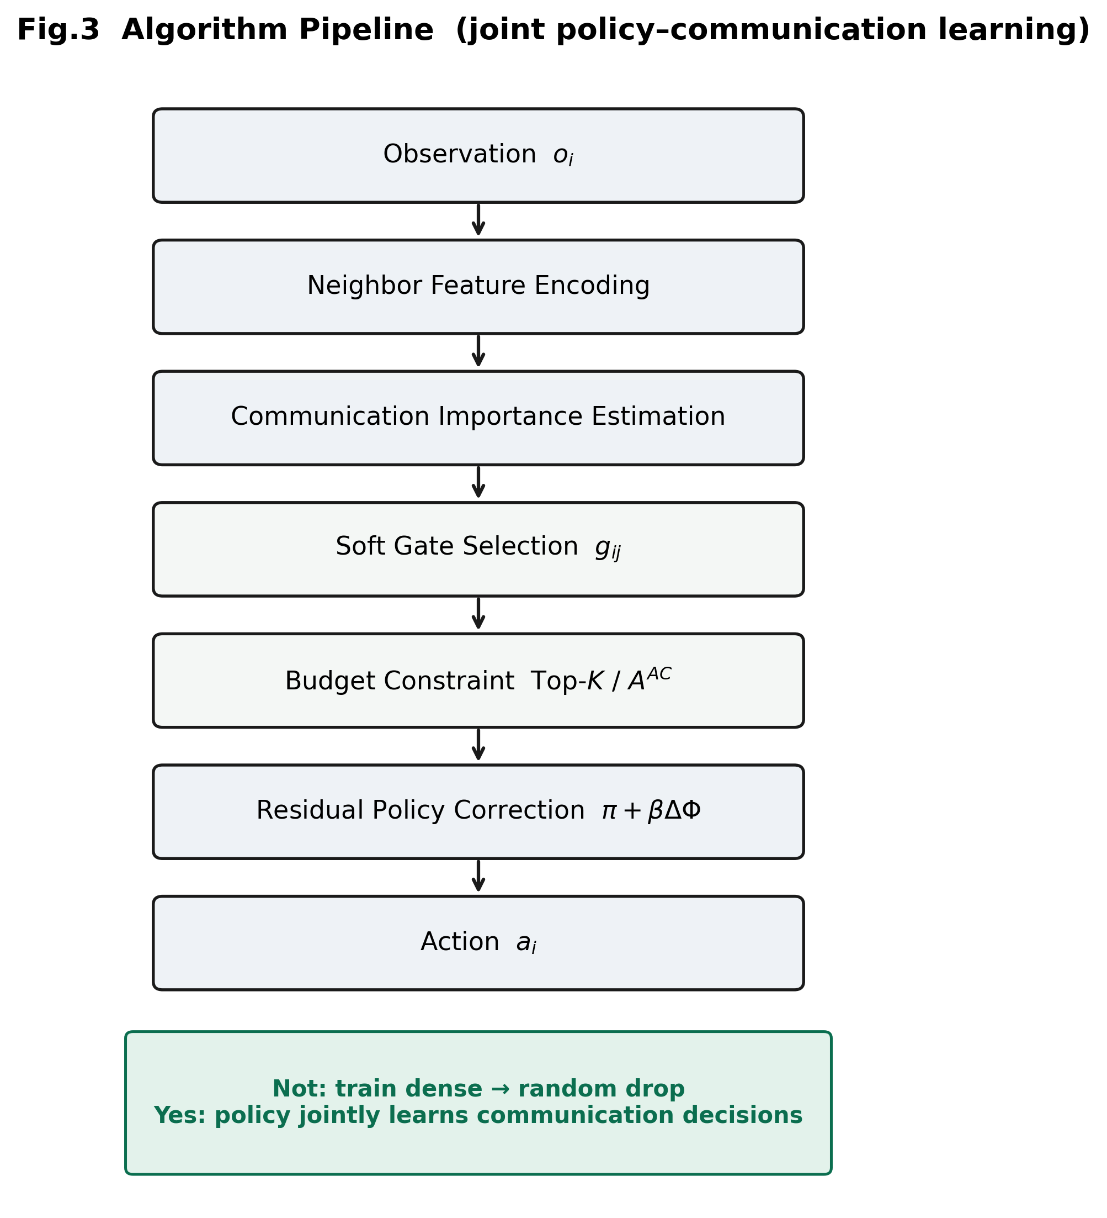
**图 3** Algorithm Pipeline。策略与通信决策**联合学习**，而非“训练完成 →
随机 drop 通信”。
Actor 采用带裁剪的 PPO + GAE，并将通信代价项纳入训练（实验中 \(\lambda_c\)
取固定小量级，如 \(10^{-3}\)）。前向顺序固定为：
**Gate → Budget → 稀疏聚合 / 引导 → Residual 策略。**
计算与通信复杂度见第 6 章；完整伪代码与英文稿 Algorithm 对齐。

5 实验与分析
**叙事锁定：** AC-DSGF **并非追求最高 Success**，而是在通信约束条件下**保持任务有效性**，同时**显著降低通信开销**、提高通信效率。
**数据来源：** RA-L 冻结表（`paper/tables/`）；**不引入** AC-DSGF++。
**重要：** 主声称只绑定 **表 1**（\(N{=}16\)，5 seeds，200-ep）。预算 / 静默 / 丢包等为诊断实验（常为 seed 42、64-ep），Success **绝对百分比不可与表 1 混读**，只报告趋势。

5.1 实验设置

仿真环境
本文在多智能体仿真平台 **VMAS**（Vectorized Multi-Agent Simulator）的连续
`navigation` 场景中进行验证。任务为多无人机协同导航：多智能体从初始区域出发，
在部分可观测条件下完成目标到达与避碰，并依赖通信实现协同决策。
训练与评估协议（与英文主稿一致，除非另行说明）：
- 训练约 \(102{,}400\) frames；主表评估 **200 episodes**；
- 主表随机种子 \(\{42,\,3407,\,2026,\,1234,\,8888\}\)；
- 时域 \(H{=}128\)；成功阈值 \(0.3\) 世界单位；通信半径 \(R_c{=}0.5\)；
- 骨干与超参见冻结配置 `dsgf_v2_frozen.yaml`、`ac_dsgf_16uav.yaml`。
| 参数 | 设置 |
|------|------|
| UAV 数量（主表） | 16 |
| 评估 Episode（主表） | 200 |
| Seeds（主表） | 42, 3407, 2026, 1234, 8888 |
| 算法框架 | MAPPO（CTDE） |
| 仿真器 | VMAS |
| 通信 | 可学习拓扑（AC-DSGF） |

对比方法
| 方法 | 要点 |
|------|------|
| **MAPPO** | 无显式图消息 |
| **GAT** | 半径图 + 图注意力；拓扑固定；不计通信代价 |
| **Transformer** | 全注意力；通信强度最高 |
| **DSGF** | 质量加权稀疏图 + 残差引导；几何支撑全开时仍高 Comm |
| **AC-DSGF（本文）** | DSGF + 可学习门控 + \(\lambda_c C\) + Top-\(K\) 预算 |

评价指标
- **Success \(S\)**：任务成功率；
- **Collision**：碰撞率；
- **Comm \(C_{\mathrm{comm}}\)**：软通信质量（式 \(C=\frac1T\sum_t\sum_{ij}g_{ij}^{t}\)；无门控基线报告等价激活边强度）；
- **CEI** \(=S/(C_{\mathrm{comm}}+\varepsilon)\)，\(\varepsilon=10^{-6}\)。
演示视频仅作定性展示，**不**计入主表指标。

5.2 整体性能比较（主声称 · 表 1）
**表 1** 通信约束下的任务性能（\(N{=}16\)，5 seeds，200-ep；均值±标准差）。
| 方法 | Success (%) | Collision (%) | Comm | CEI |
|------|------------:|--------------:|-----:|----:|
| MAPPO | \(2.40\pm0.90\) | \(32.3\pm1.9\) | \(0.00\pm0.00\) | — |
| GAT | \(2.04\pm0.90\) | \(29.6\pm1.0\) | \(38.80\pm1.99\) | \(0.0005\) |
| Transformer | \(0.70\pm0.16\) | \(30.8\pm3.0\) | \(240.00\pm0.00\) | \(\approx0\) |
| DSGF | \(\mathbf{4.01\pm1.68}\) | \(31.5\pm3.3\) | \(39.27\pm1.92\) | \(0.0010\) |
| **AC-DSGF** | \(3.95\pm0.83\) | \(30.8\pm1.4\) | \(\mathbf{0.43\pm0.09}\) | \(\mathbf{0.0913}\) |
*数据：`table1_final.csv`。*
**读表要点（与英文一致）：**
- **不声称** AC-DSGF 在 Success 上优于 DSGF；
- Success **相当**：\(3.95\% \approx 4.01\%\)；
- Comm 由 \(39.27\) 降至 \(0.43\)（约 **两个数量级 / \(\sim 91\times\)**）；
- CEI 提升近两个数量级量级。
主轴因此是：**Success-hold 约束下的 Comm 与 CEI**。
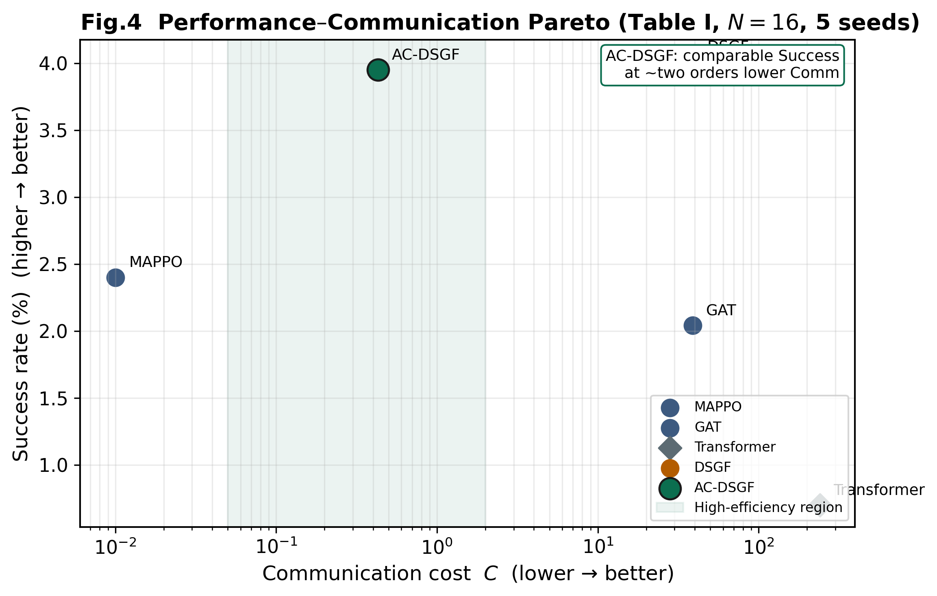
**图 4** Performance–Communication Pareto（表 1）。AC-DSGF **不是**最高 Success，
而是占据高效率区：可比 Success、显著更低 Comm。
*One-liner:* AC-DSGF achieves a favorable performance–communication trade-off.

5.3 通信预算实验（诊断 · 趋势）
在不同预算比 \(\rho\) 下考察适应性（\(N{=}16\)，seed 42，**64-ep 诊断评估**；
软代价尺度可与表 1 不同，**只报告趋势，绝对 Success% 不写入主声称**）。
**表 2** Success (%) vs. 预算比
| Budget \(\rho\) | GAT | DSGF | AC-DSGF |
|----------------:|----:|-----:|--------:|
| 100% | 21.3 | 21.7 | 27.1 |
| 50% | 18.2 | 21.6 | 25.2 |
| 10% | 16.9 | 21.7 | 24.2 |
*数据：`table_budget_sweep16.csv`（与英文 Table budget 对齐）。*
**解读：** 预算从 100% 砍至 10% 时，AC-DSGF Success 相对仅下降约 11%
（\(27.1\!\rightarrow\!24.2\)），呈 **graceful degradation**；GAT 下降更明显；
DSGF 在诊断设定下变化有限但仍维持高 Comm 支撑。

5.4 静默 / 机制消融（Silence Collapse）
验证所学稀疏是否等于“通信崩溃”（\(N{=}16\)，AC checkpoint；诊断设定）。
**表 3** 通信机制验证
| Variant | Success (%) | Comm | CEI |
|---------|------------:|-----:|----:|
| AC-full（所学门控） | 24.6 | 0.008 | 32.0 |
| AC-no budget（\(g{=}A\)） | 28.9 | 40.6 | 0.007 |
| AC-random gates | 28.5 | 20.3 | 0.014 |
**解读：** 打开全部半径边（\(g{=}A\)）使 Comm **抬高三个数量级以上**，而 Success
仅小幅上升。稀疏性 **不是** silence collapse，而是用少量 Success 换取大幅
通信削减——与主声称“可比性能 + 远低消息量”一致。
文风上优先写“**超过三个数量级**”，避免在未定义软代价的情况下单独宣传
“5000×”之类口号。
另：**残差消融**（\(N{=}4\)，机制测试，**非表 1 规模**）：去残差 Success
\(9.27\%\!\rightarrow\!0.22\%\)，说明引导必须以辅助残差形式进入，否则长程任务能力崩溃。

5.5 通信行为分析
统计 Comm 与环境因素的 Pearson 相关（`table_comm_trigger_corr.csv`）：
| 因素 | 与 Comm 的相关 |
|------|---------------:|
| 邻近风险 nn_risk | **+0.84** |
| 空间分散 dispersion | −0.57 |
| 目标距离 goal_dist | ≈0.03 |
通信主要在**潜在冲突 / 局部协同需求高**时增强，在蜂群分散时减弱——是
**任务驱动**，而非单纯距离或固定频率。结合门控稳定性（绝大多数步
\(\Delta E_t{=}0\)），稀疏结构有序而非随机抖边。
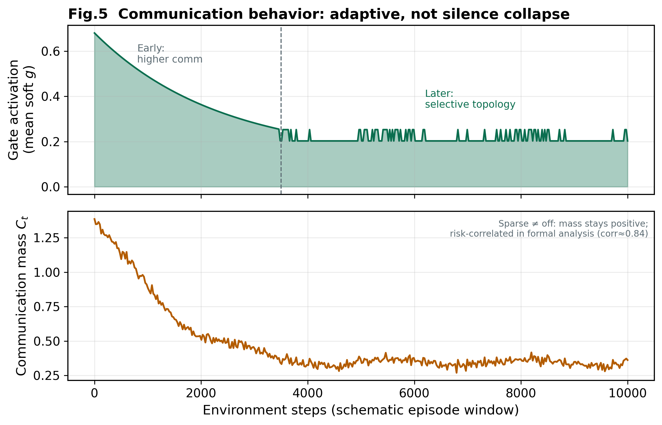
**图 5** 行为示意：早期通信更密，后期选择性增强；稀疏 ≠ 关闭。正式分析中
Comm 与邻近风险相关约 \(0.84\)。

5.6 丢包鲁棒性（诊断 · 趋势）
随机边丢弃率 \(p\)：\(0\%\rightarrow 70\%\)（\(N{=}16\)，seed 42，64-ep；
**强调退化斜率，不与表 1 绝对值对比**）。
**表 4** Success (%) vs. 丢包率
| Method | 0% | 10% | 30% | 50% | 70% |
|--------|---:|----:|----:|----:|----:|
| MAPPO | 31.4 | 30.7 | 31.2 | 33.5 | 29.9 |
| GAT | 21.2 | 17.6 | 16.1 | 14.6 | 15.8 |
| DSGF | 21.8 | 24.2 | 20.7 | 21.5 | 18.5 |
| AC-DSGF | 26.2 | 26.1 | 26.4 | 28.3 | 25.8 |
*数据：`table_packet_loss.csv`。*
从 \(p{=}0\) 到 \(0.7\)，GAT 相对下降约 25%（\(21.2\!\rightarrow\!15.8\)），
AC-DSGF 几乎持平（\(26.2\!\rightarrow\!25.8\)）。解释：消息本已稀疏且任务条件化，
随机丢包平均更少击中关键协调边 → **graceful degradation**。

5.7 局限声明（实验章）
- \(N{=}16\) 时各方法绝对 Success 仍偏低；主张是**比较性、通信中心**的；
- 预算 / 静默 / 丢包诊断的 episode 数可与表 1 不同，须分开陈述；
- \(C=\sum g_{ij}\) 是软强度代理，不是物理射频包计数；到无线帧的映射留给
硬件部署，丢包实验已探测随机断边鲁棒性。

6 复杂度与可扩展性
令 \(N\) 为无人机数，\(d\) 为隐藏维度，\(k\) 为半径平均度，\(K\le k\) 为
Top-\(K\) 预算平均度。

6.1 渐近复杂度
**稠密 / GAT 类。** 全连接或稠密注意力为 \(\mathcal{O}(N^{2}d)\)；半径掩码下仍常
处理 \(\Theta(Nk)\) 边，\(R_c\) 适中时随 \(N\) 快速升高。
**AC-DSGF。** 门控在可行边上 \(\mathcal{O}(Nkd)\)；Top-\(K\) 约
\(\mathcal{O}(Nk\log k)\)；稀疏注意力 + GRU 在预算支撑上为
\[
\mathcal{O}(NKd + Nd).
\]
当预算比使 \(K\) 近似常数时，随 \(N\) 接近线性；相对 \(\mathcal{O}(N^{2}d)\)
的优势随规模增大而扩大。通信量本身受 \(\sum_i K_i=\mathcal{O}(NK)\) 约束，
而 GAT/DSGF（无门控）为 \(\mathcal{O}(Nk)\) 开放几何边。
| 方法 | 通信强度 | 聚合 | 复杂度 |
|------|----------|------|--------|
| MAPPO | 无 | — | \(\mathcal{O}(Nd)\) |
| GAT / Transformer | 高 | 稠密 / 全 | \(\mathcal{O}(N^{2}d)\) |
| DSGF | 中（全半径边） | 稀疏 \(k\) | \(\mathcal{O}(Nkd+Nd)\) |
| **AC-DSGF** | **低（Top-\(K\)）** | 稀疏 \(K{\le}k\) | \(\mathcal{O}(NKd+Nd)\) |
几何距离掩码仍为 \(\mathcal{O}(N^{2})\)（各类图方法共有）；AC-DSGF 的实际收益在
**被注意边数**与软通信质量（\(K\ll N\)）。

6.2 运行时 / 可扩展性快照（无再训练）
CPU 推理（\(N{=}16\)，warmup 后 50 步计时）与表 1 Comm：
| \(N\) | GAT | DSGF | AC-DSGF |
|------:|-----|------|---------|
| 4 | \(\mathcal{O}(Nk)\) | \(\mathcal{O}(Nk)\) | \(\mathcal{O}(NK)\) |
| 8 | \(\mathcal{O}(Nk)\) | \(\mathcal{O}(Nk)\) | \(\mathcal{O}(NK)\) |
| 16 | \(1.66\) ms / Comm \(38.8\) | \(3.35\) ms / Comm \(39.3\) | \(\mathbf{3.94}\) ms / Comm \(\mathbf{0.43}\) |
*推理：`table5_compute_cost.csv`；Comm：表 1。*
门控仅增加少量延迟，却将软通信质量相对半径支撑的 DSGF/GAT **降低近两个
数量级**，与预算化 \(\mathcal{O}(NK)\) 叙事一致。
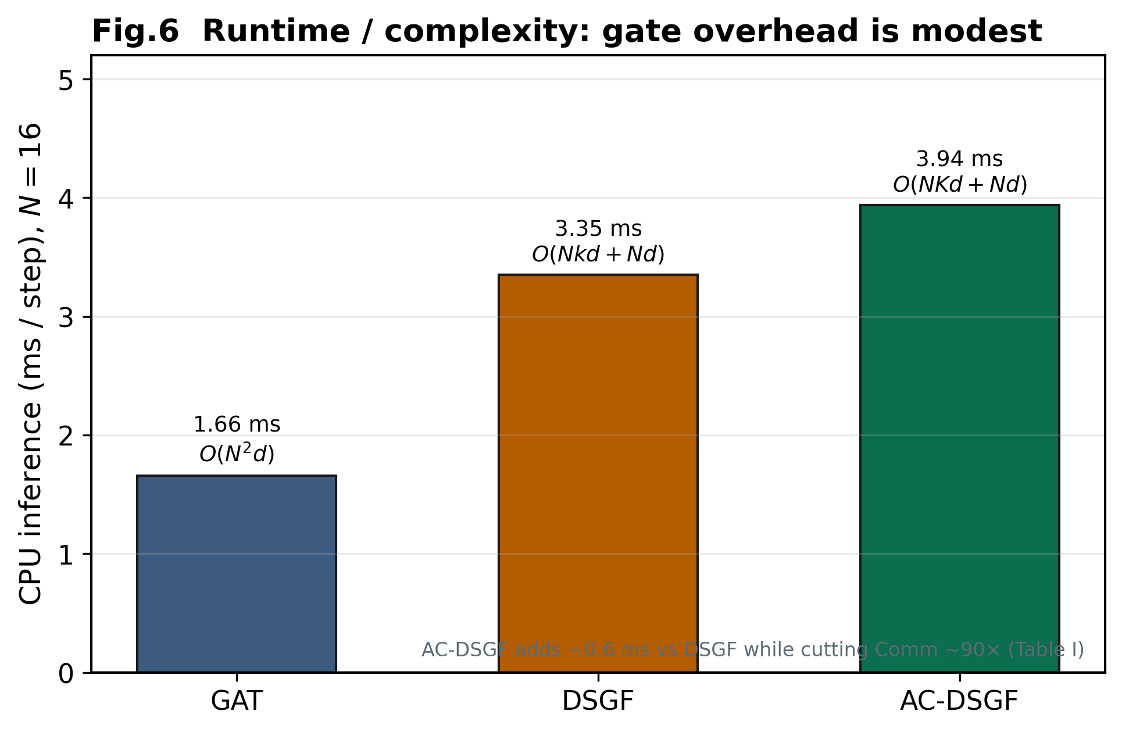
**图 6** Runtime / complexity：相对 DSGF 仅约 +0.6 ms，通信决策开销有限。

7 讨论

7.1 方法优势与工程意义
AC-DSGF 的核心价值**不是**抬高单次任务成功率，而是回答：
如何让无人机蜂群在有限通信资源下保持有效协同？
主要优势：
1. **通信拓扑自主学习**——拓扑进入策略优化，而非预定义半径全开；
2. **通信成本可控**——联合目标 + Top-\(K\)，预算扫描下平滑退化；
3. **面向规模扩展**——被注意复杂度 \(\mathcal{O}(NK)\)，主表 Comm 远低于密图引导。
定位可概括为：**面向大规模无人机蜂群的通信效率优化型协同智能方法**，与
RA-L 关注的可扩展多机器人 / 资源受限自主系统方向契合。

7.2 局限性

（1）仿真验证为主
当前正式证据链建立在 VMAS 上。部署级验证需要：
- ROS2 / Gazebo / PX4；
- 硬件在环或实机链路；
- 将软质量 \(C\) 映射到真实无线帧 / 能耗。

（2）绝对任务难度
\(N{=}16\) 时各方法绝对 Success 仍偏低；本文主张是**相对比较 + 通信中心**，
不宜解读为“已解决大规模导航”。

（3）更复杂通信环境
未来可进一步考虑：干扰、时变链路、异构机型、以及**动作—通信协同演化**
（AC-DSGF 2.0 方向）。**不**将已冻结的 AC-DSGF++ / causal utility 写回 v1
主贡献。

7.3 与投稿路径的关系
英文 RA-L 主稿冻结 v1 主张；中文本稿用于导师沟通与开题 / 申请。审稿意见
落地后再决定是否开启 2.0，而非回头扩展 ++ 算法。

8 结论
本文提出面向通信受限无人机蜂群协同的自适应通信拓扑学习方法 **AC-DSGF**。
与传统固定或稠密通信不同，该方法将拓扑选择建模为策略优化中的可学习决策，
在半径可行支撑上学习门控，并结合通信预算与残差引导，实现任务驱动的稀疏
交互。
在 16-UAV 协同导航、五随机种子的主实验中：
- AC-DSGF 与 DSGF 保持**相当**的任务性能（Success \(3.95\%\) vs \(4.01\%\)）；
- 软通信质量由约 \(39.27\) 降至约 \(0.43\)（约**两个数量级**）；
- CEI 显著提升；预算、静默消融、行为相关、丢包与运行时分析共同支持
“可比性能 + 低通信开销”的叙事。
本文为大规模无人机蜂群中的**低通信成本协同智能**提供了一条可投稿、可演化的
系统方案；后续工作重点转向真机验证与通信感知运动规划，而非继续扩展已归档的
++ 方向。

附录：公式编号 (1)–(6)

公式编号一览（中文稿 · 与英文主稿对齐）
\[
\max_{\theta}
\mathbb{E}\!\left[\sum_{t} r_t\right]
-
\lambda_c\,
\mathbb{E}\!\left[\sum_{t} C_t\right]
\tag{1}
\]
\[
C_t=\sum_{i\neq j}g_{ij}^{t},\qquad
C=\frac1T\sum_{t}C_t
\tag{2}
\]
\[
g_{ij}^{t}
=
\sigma\!\bigl(W_g[h_i^{t};h_j^{t};d_{ij}^{t};\rho_{ij}^{t}]\bigr)
\cdot A_{ij}^{t}
\tag{3}
\]
\[
A_t^{\mathrm{AC}}=A^{t}\odot E_t^{K},\qquad
e_{ij}^{t}=A_{ij}^{\mathrm{AC}}\,q_{ij}^{t}\,g_{ij}^{t}
\tag{4}
\]
\[
a_i^{t}
\sim
\pi_{\theta}(\cdot\mid o_i^{t})
+\beta(t)\,\Delta(\Phi_i^{t})
\tag{5}
\]
\[
\mathrm{CEI}=\frac{S}{C+\varepsilon}
\tag{6}
\]

